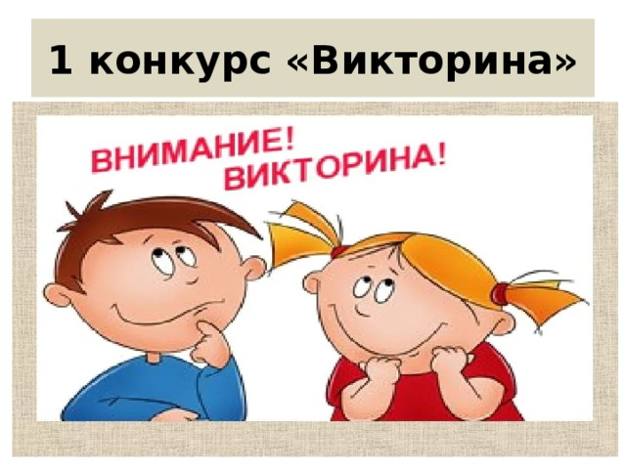
Задания первого этапа муниципального дистанционного проекта
«Из тысячи планет Земли прекрасней нет!»
Возрастная номинация 1-4 классы
Викторина «День Земли!»

Дорогие ребята!
Проект, в котором вы принимаете участие, посвящен празднованию международного дня Земли, который отмечается во многих странах мира. А знаете ли вы, что это за праздник? Чему он посвящен? В какой день празднуется? Вопросы викторины помогут вам узнать историю возникновения этого праздника. Почитайте в различных источниках информации, выберите наиболее достоверную информацию и присылайте нам свои ответы!
Не забывайте формулировать грамотно, записывать полные ответы, писать грамотно!
С нетерпением будем ждать ваших ответов до 06.03.2023г!
Ответы присылать в текстовом документе на адрес proekt-IMC@yandex.ru

- В какое время года празднуется всемирный день Земли? Почему выбрано именно такое время года?

- В каком году появился этот праздник? Какой международной организацией он был провозглашен?

- Какого числа Россия отпразднует день Земли в 2023 году?

- Какое событие подтолкнуло человечество к провозглашению этого праздника? Опишите это происшествие.

- С какой целью в мире проводится день Земли?

- Специально для этого праздника был создан флаг Земли. Что он собой представляет? Опишите, что изображено на флаге.

- День Земли в некоторых странах начинается со звона Колокола Мира. Из чего был изготовлен первый колокол Мира?

- Где был установлен первый Колокол Мира?

- В чем заключается суть акции «Час Земли»?

- С какого года в России проводится «час Земли»?

- Приведите один- два факта указывающие на то, что нашу планету Землю нужно защищать и охранять.

- Что может сделать каждый гражданин Земли, даже ребенок, чтобы сберечь нашу планету? Приведите от 3-х до 8 примеров.

- Расскажите об одном из мероприятий (или акции), посвященном сохранению нашей планеты, в котором вы сами приняли участие.

